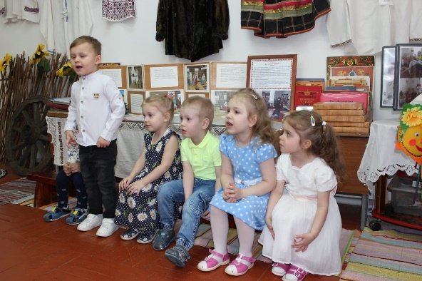
ВСТРЕЧА С РОДИТЕЛЯМИ «СЕМЕЙНЫЕ ПОСИДЕЛКИ» В ДЕТСКОМ САДУ №25 ГОРОДА ОРЛА

На Руси считалось, что именно во время весеннего равноденствия прилетают из теплых стран жаворонки, а за ними и все перелетные птицы. Именно 22 марта весна окончательно сменяла зиму, а день мерялся с ночью. И это событие означало, что можно начинать полевые и другие хозяйственные работы.
В преддверии этого народного праздника детский сад №25 города Орла организовал встречу с родителями «Семейные посиделки».
По традиции, к этому празднику, мамы и бабушки выпекли деткам к празднику жаворонков. Вот и в детском саду поддерживают русские традиции, они помогают ребёнку понять уникальность своего народа, узнать его историю, полюбить Родину, ощутить её значимость в своей жизни. В этот день ребят познакомили с историей праздника, традициями, рассказали о том, какие птицы раньше всех прилетают из теплых стран. Дети и родители с удовольствием пели весенние песни, заклички о жаворонке, разгадывали загадки, играли в народные игры и водили хороводы. А также лепили жаворонков из соленого теста.

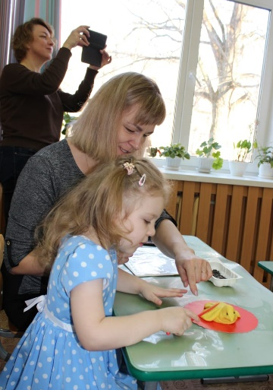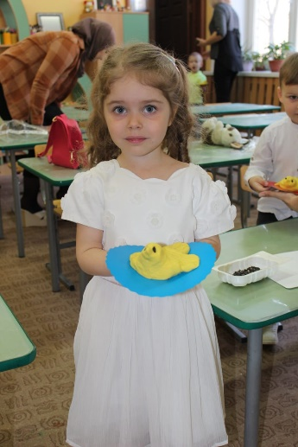
Получились настоящие семейные посиделки, которые пробудили у детей интерес к русскому фольклору, старинным традициям, подарили всем хорошее настроение.

